DÉLIBÉRATIONS DU CONSEIL MUNICIPAL
DE LA COMMUNE DE PLOURHAN
-----------------
Séance du 26 janvier 2018
------------------------
Date de la convocation : 19 janvier 2018
------------------------
L’an deux mil dix-huit le vingt-six janvier à 19 heures 30, le Conseil Municipal de la Commune de Plourhan, légalement convoqué, s’est assemblé à la mairie, en session ordinaire, sous la présidence de M. Loïc RAOULT, Maire ;

ÉTAIENT PRÉSENTS :
Loïc RAOULT, Marie-Annick GUERNION BATARD, Alan DOMBRIE, André CORBEL, Charlotte QUENARD, Laurent BERTIN, André PAPILLON, Jean-Yves LE JEUNE, Annick JOUAN, Jacqueline BODIN-GAUTHO, Françoise CHAPELET, Laurent GUEGAN, Sébastien AMAR, Anne LIORZOU, Gwennoline SALAUN, Béatrice DUROSE, Delphine BOIS, Samuel MARTIN, Fabien HAMON

ABSENTS EXCUSÉS :
André PAPILLON qui a donné procuration à Jacqueline BODIN-GAUTHO
Sébastien AMAR qui a donné procuration à Gwennoline SALAUN

Annick JOUAN a été élue pour remplir les fonctions de Secrétaire de séance.

Conseil municipal du 26 janvier 2018

Monsieur Le Maire demande s’il y a des remarques sur le procès-verbal du 03 novembre 2017.

Monsieur DOMBRIE tient à ce que le compte-rendu soit modifié, en sa page 127, dans le sens où s’agissant du Lotissement du Champ de Foire et des équipements, il a seulement affirmé que les infrastructures de génie civil télécoms seraient en mesure d’accepter la fibre optique.

Aucune autre remarque n’étant formulée,
Le Conseil Municipal,
Xxxxxxxxxxxxxx
SIGNE le procès-verbal.

2018/01 Organisation des rythmes scolaires rentrée septembre 2018

Le décret n° 2017-1108 du 27 juin 2017 relatif aux dérogations à l’organisation de la semaine scolaire dans les écoles maternelles et élémentaires publiques a été publié au Journal Officiel du 28 juin 2017.
Ce décret donne la possibilité au Directeur Académique des Services de l’Education Nationale d’autoriser des adaptations à l’organisation de la semaine scolaire ayant pour effet de répartir les heures d’enseignements hebdomadaires sur huit demi-journées réparties sur quatre jours, sur proposition conjointe d’une commune ou d’un établissement public de coopération intercommunale et d’un ou plusieurs conseils d’école.
Il s’agit principalement d’un élargissement du champ des dérogations, maintenant la semaine sur 9 demi-journées comme l’organisation ordinaire de droit commun. Une dérogation est néanmoins possible pour modifier ce rythme scolaire, voire à revenir à la semaine des 4 jours.
Courant novembre 2017, après un sondage réalisé auprès des parents d’élèves, il apparait que la majorité des familles est favorable à un retour à la semaine de quatre jours.
Un Conseil d’Ecole extraordinaire s’est tenu au sein de l’Ecole Lucie Aubrac le 14 novembre 2017. Un avis unanimement favorable à un retour à la semaine de quatre jours a été émis.

Le Conseil Municipal,
Après en avoir délibéré,
Xxxxxxxxxxxx
ACCEPTE la saisine du Directeur Académique des Services de l’Education Nationale afin d’obtenir une dérogation à l’organisation de la semaine scolaire pour l’école élémentaire et maternelle Lucie Aubrac dès la rentrée de septembre 2018,
VALIDE les nouveaux rythmes scolaires répartissant les heures d’enseignements hebdomadaires sur huit demi-journées par semaine réparties sur quatre jours,
Et dans l’hypothèse de la validation de ces nouveaux rythmes scolaires par le DASEN,
AUTORISE Monsieur le Maire à prendre toutes les dispositions nécessaires relatives à ce changement.

L’Ecole du Sacré-Cœur a également réalisé une enquête auprès des familles. Au vu des résultats, le Conseil d’Ecole de novembre a acté un retour à la semaine de 4 jours dès la rentrée 2018.

2018/02 Autorisation de mandatement des investissements 2018

Conformément au Code Général des Collectivités Territoriales en son article L.1612-1, dans le cas où le budget de la commune n’a pas été adopté avant le 1er janvier de l’exercice auquel il s’applique, le Maire est en droit, jusqu’à l’adoption de ce budget, de mettre en recouvrement les recettes et d’engager, de liquider et de mandater les dépenses de la section de fonctionnement dans la limite de celles inscrites au budget de l’année précédente.

Il est en droit de mandater les dépenses afférentes au remboursement en capital des annuités de la dette venant à échéance avant le vote du budget.

En outre, jusqu’à l’adoption du budget, le Maire, peut, sur autorisation du Conseil Municipal, engager, liquider et mandater les dépenses d’investissement, dans la limite du quart des crédits ouverts au budget de l’exercice précédent, non compris les crédits afférant au remboursement de la dette.

Il est précisé que cette autorisation ne signifie évidemment pas que les crédits concernés seront effectivement engagés.

Afin d’assurer une continuité de fonctionnement des services, comme lors des exercices précédents, il est donc proposé au Conseil Municipal de bien vouloir autoriser Monsieur le Maire à engager, liquider et mandater les dépenses d’investissement.

Le Conseil Municipal,
Après en avoir délibéré,
xxxxxxxxxxxxxxxxx
AUTORISE Monsieur le Maire à engager, liquider et mandater les dépenses d’investissement de 2018 avant le vote du budget 2018, dans la limite des crédits et représentant 25% maximum des crédits ouverts au budget de l’exercice 2017, non compris les crédits afférents au remboursement de la dette.

Affectation et montant des crédits pouvant être engagés et mandatés avant le budget primitif 2018

CHAPITRE | Crédits ouverts en 2017 (BP + RC + DM) | Montant autorisé avant le vote du BP
20- Immobilisations incorporelles  204- Subventions d’équipements versées  21- Immobilisations corporelles  23- Immobilisations en cours | 42 591.88  128 874.35  132 505.90  349 330.00 | 10 647.97  32 218.59  33 126.47  87 332.50
TOTAL DES DEPENSES D’INVESTISSEMENT | 653 302.13 | 163 325.53
TOTAL DES DEPENSES D’INVESTISSEMENT HORS DETTE | 653 302.13 | 163 325.53

2018/03 Aménagement du bourg : financement

Monsieur le Maire rappelle que le dossier d’aménagement du bourg est toujours en phase étude.
Les esquisses et travaux projetés seront prochainement présentés et discutés en commission, au Conseil et en réunion publique.
Monsieur le Maire précise que l’objet de la présente délibération est de présenter un plan de financement de cette opération et de l’autoriser à déposer des demandes de subventions.

Le Projet :
La collectivité veut se donner les moyens d’une réhabilitation réussie de son centre bourg. Promouvoir l’identité de notre bourg, lieu de référence au sein de la commune. Développer son attractivité et son embellissement. Redonner envie de fréquenter le centre bourg en favorisant l’occasion de se rencontrer, le lien social, le vivre ensemble. Revoir l’organisation spatiale de notre bourg, incluant la sécurité, mais pas seulement, intégrant aussi le développement des commerces, des équipements publics, des besoins relatifs aux festivités, à l’habitat, en intégrant l'espace de l'îlot agricole du centre-bourg pour créer avec lui une continuité entre le parc municipal et la place de la Victoire.

Cette réussite sous-entend des travaux en deux phases :

- une 1ère phase de sécurisation du réseau routier touchant les routes départementales 21, 51 (rue du Châtaignier) et 133 (rue de la Fontaine) ainsi que le carrefour devant la Mairie

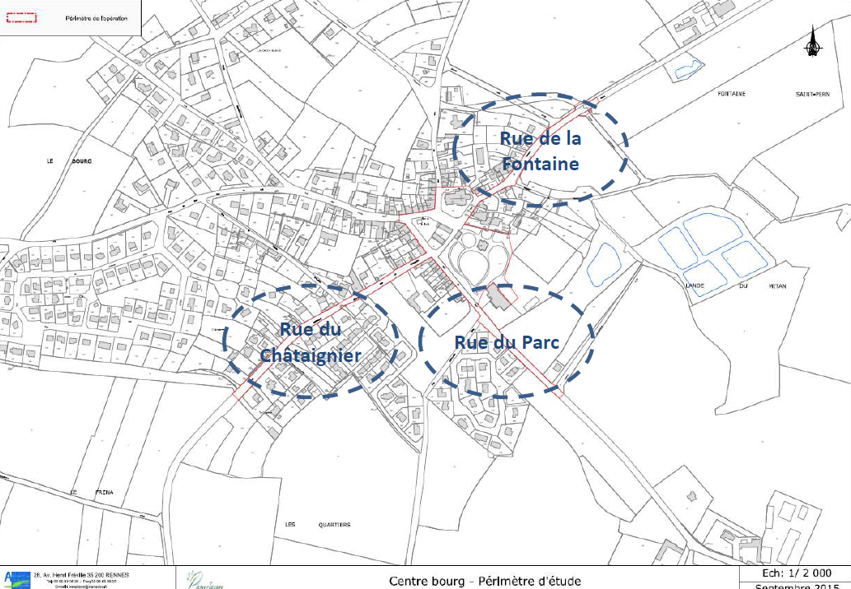

- une seconde phase en 2020 (non chiffrée) concernant l’aménagement central du centre bourg faisant rentrer le parc de la Mairie dans le bourg – place de la Victoire

La 1ère phase des travaux débutera à l’automne 2018.

Plan de financement prévisionnel :

DEPENSES |  | % | RECETTES |  | %
Travaux | 719 460.00 € | 91.07 | Autofinancement  (20% minimum) | 283 256.00 € | 35.86
Frais mission d’œuvre | 35 000.00 € | 4.43 | DETR | 251 811.00 € | 31.87
Frais Etude | 35 540.00 € | 4.50 | Contrat de Territoire | 104 933.00 € | 13.28
 | € |  | Région - Contrat de partenariat Europe Région Pays | 100 000.00 € | 12.66
 | € |  | Autre : Amende de police, ATD | 50 000.00 € | 6.33
TOTAL | 790 000.00 € | 100.00 | TOTAL | 790 000.00 € | 100

Le Conseil Municipal,
Après en avoir délibéré,
Xxxxxxxxxxxxxx
APPROUVE le projet présenté et le plan de financement prévisionnel.
AUTORISE Monsieur le Maire à apporter toute modification au plan de financement prévisionnel.
AUTORISE Monsieur le Maire à solliciter des subventions auprès de tout financeur (Europe notamment FEADER-Leader, DLAL-FEAMP et ITI-FEDER, Etat, Région, Département…).
AUTORISE Monsieur le Maire à signer tout document afférent au dossier de demande de subvention «Aménagement urbain et paysager du Bourg ».

2018/04 Régularisation du compte TVA budget assainissement

Le Conseil Municipal est informé que l’examen des bilans de plusieurs collectivités locales par le Pôle Interrégional d’Apurement Administratif (PIAA) a fait ressortir des irrégularités en matière d’opérations de taxe sur la valeur ajoutée non régularisées et toujours inscrites au compte 445888 en Trésorerie.
Lors de la prise en charge d’une dépense ou d’un encaissement, les services du Trésor Public distinguent le montant HT du montant TTC afin de recenser les taxes collectées/déductibles sur une comptabilité propre (comptes 445).
Par courrier en date du 12 octobre 2017, Monsieur BABES, Trésorier de Saint-Brieuc Banlieue demande la régularisation du compte 44588 intitulé « autre taxe sur chiffre d’affaire à régulariser ou en attente », qui est créditeur de 5 225.40 € pour le budget communal et débiteur de 9 936.45 € pour le budget assainissement.
Ces sommes correspondent principalement à des opérations antérieures à 2011 et se justifient par une différence entre TVA collectée et TVA déductible non liquidées par le Trésor Public. Monsieur le Maire ajoute que l’historique de ce compte ne peut remonter au-delà de 2009, date de passage au protocole d’échange standard Helios.

N’étant pas vouées à rester sur un compte d’attente (donc à rester durablement sur ce compte provisoire), Monsieur le Maire propose que ces écritures comptables soient actées sur les budgets primitifs 2018.

Le Conseil Municipal,
Après en avoir délibéré,
Xxxxxxxxxxxxxx
S’ENGAGE à inscrire les crédits nécessaires à la régularisation du compte tva d’un montant de 9 936.45 € au budget primitif assainissement 2018 et 5 225.40 € au budget primitif Commune 2018.

2018/05 Adoption du rapport sur le prix et la qualité du service assainissement 2016

Alan DOMBRIE présente le rapport 2016 sur le prix et la qualité du service d’assainissement collectif qui reste compétence de la commune jusqu’au 1er janvier 2019.
Il rappelle que le Code Général des Collectivités Territoriales impose, par son article L2224-5, la réalisation d’un rapport annuel sur le prix et la qualité du service d’assainissement collectif.
La DDTM (Direction départementale des territoires et de la mer) a rédigé un projet de rapport avec l’aide des services municipaux. Ce rapport est public et permet d’informer les usagers du service.
Le service d’assainissement est organisé par la Commune.
La population desservie est de 1 670 habitants.
La commune a la responsabilité du fonctionnement des ouvrages, de leur entretien et de la permanence du service. La Commune a la maîtrise des investissements et la propriété des ouvrages.
Le réseau collecte les eaux usées provenant de 734 habitations ou immeubles.
Le réseau est composé de 16,2 km de collecteurs et 10 postes de refoulement.
Les eaux usées sont traitées par la lagune de Plourhan capable de traiter la pollution de 1 500 équivalent habitants.
Le rejet de l’eau traitée se fait dans le ruisseau de la Ville Guessio ou en TTCR (la moitié de l’année, il est imposé de rejeter en milieu naturel ; seul le rejet sur les saules est envisageable en période estivale).
Le prix du service comprend une partie fixe (abonnement) et un prix au m3 consommé. Au total, un abonné domestique consommant 120 m3 paiera 211,54 € TTC, soit en moyenne 1.76 €/m3.
Alan DOMBRIE constate avec satisfaction que la qualité du service est notée 120/120 points, soulignant ainsi l’effort de la collectivité quant aux contrôles de conformité. Il s’agit de la reconquête de la qualité de l’eau. Les résultats de la station sont bons, sans quasi rejet sur le milieu naturel.

Le Conseil municipal,
Après en avoir délibéré,
XXXXXXXXXXXX
ADOPTE le rapport sur le prix et la qualité du service public d’assainissement collectif de la Commune de Plourhan. Ce dernier sera transmis aux services préfectoraux en même temps que la présente délibération ;
AUTORISE la Direction Départementale des Territoires et de la Mer, après vérification, à mettre en ligne les indicateurs de votre service sur le site « www.services.eaufrance.fr »

2018/06 Adoption du rapport sur le prix et la qualité du service eau 2016

Alan DOMBRIE présente le rapport sur le prix et la qualité du service d’eau potable sur l’année 2016.
Il rappelle que la compétence eau potable est désormais gérée par l’intercommunalité depuis le 1er janvier 2013.
Sur le territoire de l’ancien Sud-Goëlo, on retrouve 3 contrats d’affermage :
- Binic-Etables Sur Mer et Saint-Quay-Portrieux avec Veolia,
- Tréveneuc avec Véolia,
- Plourhan et Lantic avec la Lyonnaise des Eaux.
La durée du contrat d’affermage avec SUEZ EAU est de 12 ans et prend fin le 31 décembre 2019.
Les prestations confiées au fermier sont les suivantes :
Gestion du service | Application du règlement du service, fonctionnement, surveillance et entretien des installations, relève des compteurs
Gestion des abonnés | Accueil des usagers, facturation, facturation du service assainissement (intégré au tarif), traitement des doléances des clients
Mise en service | Des branchements
Entretien | Des abords, des branchements, des canalisations, des captages, des clôtures, des compteurs, des équipements électromécaniques, des forages, des menuiseries métalliques, serrurerie, des ouvrages de traitement, des toitures, couvertures (mousses, réparations localisées), du génie civil
Renouvellement | De la peinture des menuiseries métalliques, de la peinture des ouvrages peints, des branchements, des canalisations <6m, des compteurs, des équipements électromécaniques, des menuiseries métalliques, serrurerie
Prestations particulières | Curage des lagunes, entretien des points de distribution publics, manutention et évacuation des boues et des sous-produits, recherche de fuites, traitement des boues

La Communauté d’Agglomération Saint-Brieuc Armor Agglomération garde :
Renouvellement | De la peinture extérieure des réservoirs sur tour, de la voirie, des canalisations, des captages, des clôtures, des forages, des toitures, couvertures, du génie civil
Prestations particulières | Annuités d’emprunts, inspection télévisée des captages, traitement chimique des massifs filtrants

Les points de prélèvements se situent à la Ville Hellio et à Beaugouyen sur la Commune de Plourhan.
Les ressources en eau pour l’année 2016 étaient composées :
- 196 436 m3 en ressources propres (+5.94 % par rapport à 2015)
- 16 250 m3 d’eau importées par le SDAEP (-25.35%)
- 1 768 m3 d’eau ont été exportées vers Leff Communauté – Plélo.
L’eau est distribuée à 1 855 abonnés (1084 sur Plourhan), soit une augmentation de + 1.26 %.
La consommation moyenne par abonnement domestique est de 82 m³ par an. Elle était de 78 m³ en 2015.
Le prix du service comprend une partie fixe et un prix au m3 consommé.
Au total, un abonné domestique consommant 120 m3 d’eau paiera 330.52 € TTC, soit 0.0028 €/l (ou 2.75 €/m3), chiffres en augmentation de +0.35 % par rapport à 2015.

Qualité de l’eau : l’ensemble des tests effectués en 2016 (29) a confirmé une conformité à 100% aussi bien bactériologique que physico-chimique de l’eau distribuée.

Performance du réseau : sur les 210 918 m3 mis en distribution, seuls ont été comptabilisés 151 398 m3 (soit un indice de performance de 73%).

Le Conseil Municipal,
Après en avoir délibéré,
Xxxxxxxxxxxxx
ADOPTE le rapport sur le prix et la qualité du service public d’eau potable Plourhan-Lantic.

2018/07 Droit de préemption urbain : compte-rendu de la délégation annuelle

Monsieur le Maire, est titulaire d’une délégation du Conseil Municipal afin « d'exercer, au nom de la commune, les droits de préemption définis par le code de l'urbanisme, que la commune en soit titulaire ou délégataire, de déléguer l'exercice de ces droits 140 à l'occasion de l'aliénation d'un bien, selon les dispositions prévues au premier alinéa de l'article L. 213- 3 de ce même code, dans les zones extérieures au bourg, le périmètre du bourg demeurant de la compétence du conseil municipal ».
Monsieur le Maire expose les diverses renonciations au droit de préemption exercées en 2017.

Adresse | Bien Bâti | Nom vendeur
Kergalio | oui | SARL Terrain d'Entente
Kergalio | non | SARL Terrain d'Entente
La Ville Morel | non | Sèverine REMANALY
La Ville Morel | oui | Jean-Michel HERVE
Le Carrefour | oui | Gérard BROCHEN
Kergalio | non | Annick THAUVIN
8 Le Carrefour | oui | Michel PHILIPPE
Rue du Chanet | oui | Patrick FONTAINE
La Ville Morel | oui | Roger MAIGNAN
La Ville Morel | non | René CAULET
Le Carrefour | non | Alan DOMBRIE
La Ville Morel | non | Indivision SAINT-CAST-BELLOEUVRE
Pont Es Marais | non | Jean-Yves PLANTE
Kergalio | non | Pascal VERRY
La Ville Gallio | oui | Corinne FLEURY
Le Pont Es Marais | oui | Jérémy LOURENCO
Rue de Beaugouyen | non | Roland CHAUVEL
La Bourdonnière | non | Jean-Pierre RAMOND
La Ville Quinio | oui | Sébastien BINET
Pont Es Marais | oui | Thierry PORTE
Saint-Barnabé | oui | Marc POTTIER
14 Le Carrefour | oui | DGFIP
La Ville Quinio | oui | Françoise LE BAIL
Pont Es Marais | oui | Eric LELASSEUX
Kergalio | oui | Michel SALE
La Ville Gallio | non | Claudine LE MOINE
La Ville Gallio | non | Marcelle MAUGE
Le Clos Vieux Vy | oui | Marie-Christine GEFFRELOT

Les Membres du Conseil Municipal en prennent acte.

2018/08 Droit de préemption urbain :

- 4 rue de la Paix
Monsieur le Maire présente aux membres du Conseil la déclaration d’intention d’aliéner présentée par Maîtres CHAUVAC et RABAUX de PLOUHA concernant la parcelle bâtie sise 4 rue de la Paix et cadastrée section A n° 346.
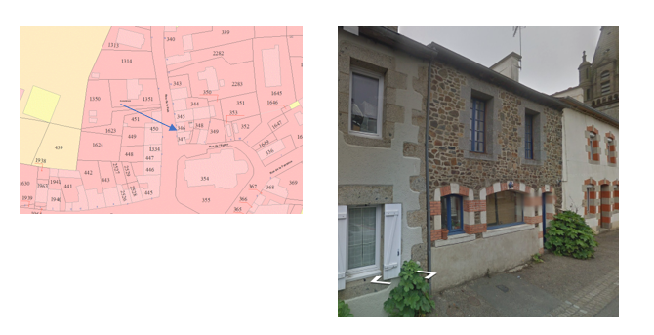

Le Conseil Municipal,
Après en avoir délibéré,
xxxxxxxxxxxx
DECIDE
De ne pas exercer son droit de préemption sur la parcelle présentée.

- 30 rue des Cévets
Monsieur le Maire présente aux membres du Conseil la déclaration d’intention d’aliéner présentée par Maîtres Stéphane FRETIGNE et Nicolas BOSQUET d’Etables-Sur-Mer concernant la parcelle bâtie sise 30 rue des Cévets et cadastrée section C n° 1200.
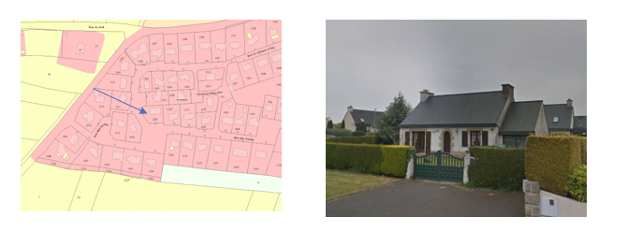

Le Conseil Municipal,
Après en avoir délibéré,
xxxxxxxxxxxx
DECIDE
De ne pas exercer son droit de préemption sur la parcelle présentée.

- 3 rue du Fresna
Monsieur le Maire présente aux membres du Conseil la déclaration d’intention d’aliéner présentée par Maîtres Stéphane FRETIGNE et Nicolas BOSQUET d’Etables-Sur-Mer concernant la parcelle non bâtie sise 3 rue du Fresna et cadastrée section C n° 624.
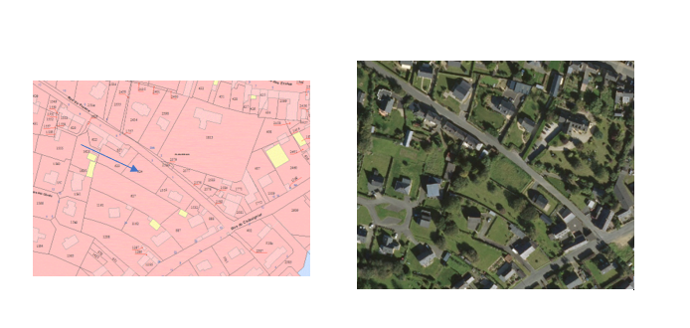
Le Conseil Municipal,
Après en avoir délibéré,
xxxxxxxxxxxx
DECIDE
De ne pas exercer son droit de préemption sur la parcelle présentée.

2018/09 Plan de jalonnement communal : mise à jour

André CORBEL, Adjoint, présente à l’ensemble du Conseil Municipal le schéma de dénomination des rues de la Commune de Plourhan.
Ce nouveau plan reprend l’ensemble des rues de la Commune et se veut exhaustif. Une seule délibération visant l’ensemble des rues.

Dès son approbation, la commande des panneaux nécessaires et des numéros de maisons sera effectuée.

Monsieur CORBEL regrette que, malgré la diffusion d’articles dans la presse et de mail envoyé à l’ensemble des conseillers, peu de personnes ait émis le souhait de consulter le plan proposé ce soir.

Les dénominations des rues de la Commune de Plourhan sont :
- Rue du Parc (RD 21 de l’intersection de la Mairie jusqu’à la sortie de l’agglomération)
- Route de Binic (RD 21 de la sortie de l’agglomération jusqu’à la limite communale)
- Rue de la Ville Morel (VC 5 de l’intersection RD 21 jusqu’à la limite communale)
- Rue du Chanet (VC 43 de l’intersection RD 21 jusqu’à l’intersection VC 5)
- Rue du Champ de Foire (VC 22 de l’intersection RD 21 jusqu’à l’entrée du lotissement le Clos du Champ de Foire)
- Résidence le Clos du Champ de Foire
- Route de Saint-Sauveur (VC 22 de l’intersection entrée lotissement le Clos du Champ de Foire jusqu’à l’intersection VC 45)
- Impasse de Pleumental (VC 22 de l’intersection VC 45 jusqu’au fond de l’impasse)
- Litrier (VC 44 et VC 25)
- Impasse Litrier (VC 58)
- Impasse Lourmel (de l’intersection VC 25 jusqu’au fond de l’impasse)
- Rue du Pont Sillard (VC 45 de l’intersection VC 22 à l’intersection RD 51)
- Chemin de la Ville Allio (VC 47 et VC 55 de l’intersection VC 45 jusqu’au fond de l’impasse)
- Impasse de la Fontaine Perrio (VC 46)
- Résidence du Parc (VC 89)
- Rue des Chênes (VC 70 de l’intersection VC 22 jusqu’à l’intersection RD 51)
- Résidence la Salle Franche (VC 88)
- Rue du Châtaignier (RD 51 de l’intersection Mairie jusqu’à la sortie de l’agglomération)
- Route de Lantic (RD 51 de la sortie de l’agglomération jusqu’à la limite communale)
- Impasse du Quartier (VC 42)
- Place de la Victoire (RD 21-VC 4)
- Rue des Ecoles (RD 21 de la Place de la Victoire jusqu’à la Route de Plouha et VC87)
- Route de Plouha (RD 21 – VC 68 jusqu’au rond point du Carrefour et VC 48)
- Rue de Beaugouyen (RD 21 jusqu’à la limite communale)
- Rue du Golf (VC 2 VC 6, VC 7, V 100 et VC 52 intersection Rd 21 jusqu’à la RD 121)
- Rue du Fresna (VC 23 de l’intersection VC 2 jusqu’à la RD 51)
- Rue des Cévets (VC 86)
- Impasse des Cévets
- Rue du Château d’Eau (VC 86)
- Impasse du Château d’Eau (VC 101)
- Rue de la Ville Neuve (VC 2 de la Croix de Méno jusqu’à l’intersection VC 6 Rue du Courtil Collin)
- Rue du Pont du Bouillon (VC 2, VC 57 et VC 8 de l’intersection chemin d’exploitation jusqu’à la limite communale)
- Impasse de la Ville Es Marais (VC 54)
- Rue du Courtil Collin (VC 6)
- Rue du Lavoir (VC 51 et VC 19 de l’intersection rue du Golf jusqu’à l’intersection RD 51)
- Chemin de la Ville Quimin (VC 56 de l’intersection RD 4 jusqu’à l’intersection avec la VC 2)
- Impasse de la Ville d’Ahaut (VC 49)
- Saint-Maudez (VC 2)
- Rue de Buhen (Vc 20 de l’intersection VC 8 et RD 121)
- Avenue des Ajoncs d’Or (RD 121)
- Route de Kergrain (VC 3 de l’intersection VC 2 jusqu’à RD 9)
- Le Grand Kergrain (VC 9, VC 29, VC 59 et VC 106 de l’intersection VC 3 jusqu’à RD 121)
- Impasse de Kergrain (VC 65)
- Rue de l’Epinette (VC 90 et VC 91)
- Rue de Bringolo (VC 34)
- Rue de la Croix Bleue (VC 92)
- Rue de la Ville Sault (VC 12 – VC 33)
- Le Pont Es Marais (VC 13, VC 63 et VC 64)
- Rue Saint-Maurice (VC 21)
- Impasse Saint-Maurice (VC 32)
- Impasse de la Ville Hellio (VC 31)
- Rue de la Paix (RD 51)
- Route du Verger (RD 51)
- Venelle du Verger
- Rue de la Ville Quinio (RD 51, VC 67, VC 78 et VC 105)
- Impasse de la Ville Quinio (VC 66)
- Route de Saint-Barnabé (VC 1 intersection RD 51 jusqu’à intersection RD 9)
- La Ville Dom Rolland (VC 178 et VC 69)
- Rue du Moulin Veil (VC 17)
- Impasse du Moulin Veil (VC 36)
- Rue Es Denis (VC 35)
- Résidence Saint-Barnabé (VC 95)
- Impasse Saint-Barnabé (VC 37)
- Rue de la Ville Gallio (VC 11 de l’interection RD 9 jusqu’à l’intersection VC 84)
- Impasse de la Ville Gallio (VC 80)
- Rue du Moulin de Merlet (VC 84)
- Rue du Clos de Pierre (VC 87)
- Rue Charles Le Goffic (VC 85)
- Rue du Clos du Roy (VC 83)
- Rue du Grand Pré
- Rue des 3 Frères Salaun (RD 9)
- Le Clos de la Jasnière
- Rue de Kergalio (VC 38, VC 39 et VC 81)
- Résidence le Clos de Kérestidet (VC 73)
- Chemin du Moulin de Rolland
- Chemin de Gâcon
- Beauvoir (VC 24)
- Rue du Moulin Neuf (VC 24)
- Route de Saint-Quay-Portrieux (RD 133 et VC 40)
- Le Pont Morvan (VC 14)
- Impasse de l’Abattoir (VC 41)
- Rue des Saules (VC 62)
- Impasse du Stade (VC 93)
- Rue de la Fontaine (RD 133)
- Rue de l’Eglise (VC 94)
- Route de la Lande (RD 9 et VC 71)
- Impasse du Tertre à Loup (VC 79)
- Route de la Chapelle Saint-Barnabé (RD 9 et VC 104)
- Rue de la Bourdonnière (VC 10, VC 77 et VC 102)
- Rue du Carrefour (RD 9)
- Le Clos Fleuri
- Impasse de Beaugouyen (VC 76)
- Impasse de l’Eau Vive (VC 30)
- Route de la Ville Hellio (RD 9)
- Impasse du Bois
- Route de Bobihen (VC 103, VC 15, VC 16, VC 74 et VC 75)
- Route de Pléguien (RD 9)
- Impasse du Roha (VC 28)

2018/10 Adhésion groupement commandes pour la fourniture et/ou la pose de panneaux de signalisation verticale (de police, temporaires, directionnels)

Dans le cadre de son projet de territoire, Saint-Brieuc Armor Agglomération a décidé d’engager des actions de mutualisation qui permettent notamment de rationaliser les dépenses publiques.
Au titre de ces actions, figure la mise en place de groupements de commandes, dont l’objectif est la coordination et le regroupement des achats de plusieurs acheteurs afin de permettre des effets d'économie d'échelle et une mutualisation des procédures de passation des marchés.
Un groupe de travail constitué de représentants de différentes communes du territoire a ainsi validé le principe de la mise en place d’un groupement de commandes pour la fourniture et/ou la pose de panneaux de signalisation verticale (panneaux de police, panneaux temporaires et panneaux directionnels).
Saint-Brieuc Armor Agglomération s'est proposée pour assurer le rôle de coordonateur du groupement.
Un groupement de commandes pour la signalisation verticale (police et temporaire) est déjà en place sur le territoire de l’agglomération. Il prend fin en octobre 2018. L’idée serait de relancer ce groupement de commandes en y incluant un troisième lot, la fourniture et/ou la pose de signalisation directionnelle.
Chacune des communes de l'agglomération a été interrogée sur l'estimation de ses besoins en panneaux de signalisation verticale et sollicitées pour adhérer au futur groupement.
L’ordonnance n°2015-899 du 23 juillet 2015, ratifiée par la loi du 9 décembre 2015, dans son article 28-II, précise qu’un groupement de commandes est nécessairement constitué par une convention constitutive que chaque membre est tenu de signer. Cette convention constitutive doit définir les règles de fonctionnement du groupement.
La formule de groupement choisie ici est celle où le coordonnateur (Saint-Brieuc Armor Agglomération) assurera la signature et la notification du marché au nom de l’ensemble des membres du groupement, chaque collectivité membre du groupement, pour les besoins qui lui sont propres, s’assurant de son exécution.
Compte tenu de la difficile estimation des besoins de chaque membre du groupement, le marché sera passé sous la forme d’un accord cadre à bons de commande, sans minimum ni maximum.
Chaque membre adhère au groupement de commandes en adoptant la convention constitutive par délibération de son assemblée délibérante ou par toute décision de l’instance autorisée.
La présente convention est valable pour la durée d’exécution du marché qui ne pourra dépasser trois ans. Seuls les frais de publication des avis de publicité seront répartis entre les différentes communes.
Le groupement est constitué en vue de lancer une consultation, sur la base d’un dossier de consultation commun, afin d’acquérir et/ou de poser des panneaux de signalisation verticale (de police, temporaires, directionnels).
Par ailleurs, la convention prévoit que la Commission d’appel d’offres sera celle propre au Coordonnateur, à savoir celle de Saint-Brieuc Armor Agglomération.
Monsieur le Maire précise que les Communes suivantes ont déjà acté leur participation à ce groupement de commandes : Binic-Etables Sur Mer, Hillion, La Harmoye, Lanfains, Langueux, Le Bodéo, Le Foeil, Plaintel, Plaine-Haute, Plédran, Plérin, Ploufragan, Pordic, Quintin, Saint-Bihy, Saint-Brieuc, Saint-Donan, Trégueux, Trémuson et Yffiniac.
Dans les petites communes, il est souvent difficile de trouver du temps pour mener une veille juridique et réglementaire concernant la signalisation, domaine qui varie régulièrement. Le fait de faire partie du groupement de commande pour la signalisation permet d’avoir un interlocuteur permanent sur la durée du marché (l’entreprise titulaire du marché). Les entreprises spécialisées peuvent apporter des conseils tant en termes juridiques et réglementaires qu’en termes de pilotage.

VU le Code Général des Collectivités Territoriales ;
VU le décret 2016-360 du 25 mars 2016 relatif aux marchés publics ;
VU l’ordonnance 2015-899 du 23 juillet 2015, ratifiée par la loi du 9 décembre 2015 relative aux marchés publics ;
CONSIDERANT l’intérêt d’adhérer aux groupements de commandes, notamment pour bénéficier des effets d’économie d’échelle qu’ils permettent ;
CONSIDERANT la création d’un groupement de commandes constitué à l’échelle des communes de Saint-Brieuc Armor Agglomération ;
Le Conseil Municipal,
Après en avoir délibéré,
Xxxxxxxxxxxx
DECIDE l'adhésion au groupement de commandes concernant la fourniture et/ou la pose de panneaux de signalisation verticale (panneaux de police, temporaires, directionnels) dont Saint-Brieuc Armor Agglomération assurera le rôle de coordonnateur.
APPROUVE les termes de la convention constitutive du groupement de commandes,
AUTORISE Monsieur le Maire, ou son représentant, à procéder à la signature de ladite convention.

2018/11 Projet photo

Monsieur le Maire dresse le bilan 2017 du projet photo où seules 8 classes du territoire de l’ancien Sud-Goëlo avaient participé (autre projet pour Saint-Quay-Portrieux). Un vernissage peu fréquenté s’expliquant par une communication tardive et par un concert scolaire concomitant.
Pour cette 7ème intervention, après « Liberté (…) 3 p’tits points », Philippe ERARD souhaitait présenter « Fraternité ». Une des valeurs de la République. Celle aussi de la poésie et de l’écriture poétique de Paul Fort (« Si tous les gars du monde »).
Saint-Brieuc Armor Agglomération coordonne le projet d’éducation à l’image (action pédagogique et artistique) intitulée « Fraternité (& doudou) » réalisée en partenariat avec les communes de Binic-Etables-Sur-Mer, Lantic, Plourhan, Saint-Quay-Portrieux et Tréveneuc pour les écoles publiques et privées.
Au regard de ses expériences, références et compétences, Monsieur Philippe ERARD, photographe, a été retenu pour assurer l’animation pédagogique et artistique de cette action et les interventions dans les 10 écoles concernées.
Une convention sera signée par l’agglomération avec chaque commune et Philippe Erard.
Elle consiste à organiser une exposition photographique itinérante, réalisées par 10 classes d’écoles publiques et privées qui bénéficient d’interventions pédagogiques pour créer les supports photographiques. L’exposition dans les communes est prévue entre la mi-mai et le 10 juillet 2018, selon un planning défini ultérieurement en concertation avec les communes.

Le présent contrat prend effet à la date de sa signature pour se poursuivre jusqu'au 10 juillet 2018.

L’agglomération s’engage à établir les conventions avec chaque commune, coordonner l’organisation générale de l’action, gérer le vernissage et l’itinérance de l’exposition, communiquer sur l’action et régler les frais d’exposition (supports, tirages, retouches…) et le travail d’auteur sur les images à l’animateur.

La commune s’engage à accueillir l’exposition (gestion de l’accueil du public, montage et démontage, gardiennage…) sur son territoire, le transport des supports sur la commune suivante accueillant l’exposition, les relations avec les écoles pour les interventions, à relayer la communication de l’exposition et à régler les frais d’animation pédagogique (interventions dans les classes et suivi du montage de l’exposition) à l’animateur.

Monsieur Philippe ERARD s’engage à assurer l’animation pédagogique et artistique de l’action (interventions dans les classes, le travail d’auteur sur les images et le suivi technique pour la réalisation et la fabrication de l’exposition, le suivi du montage de l’exposition dans les communes, les relations avec les écoles pour organiser les interventions dans les classes avec les enseignants et le retour des supports dans les communes à la fin de l’exposition).

Pour les interventions pédagogiques dans les classes à la charge de la commune :
L’animateur interviendra dans interviendra dans l’école Lucie Aubrac et l’école du Sacré Cœur.
La rémunération de l’animateur, charges sociales incluses, est fixée à 60,00 €/heure soit 540.00€ par classe pour un atelier de 9 heures soit 1 080€ pour les 2 classes.
En plus, la commune versera 1.1% de frais de diffusion soit 5.94€ par classe soit 11.88 €.
Le coût total de la prestation pour l’intervention dans les 2 écoles de la commune est de 1 091.88 €

Les frais d’exposition (supports, tirages, fabrication, retouches…) et le travail d’auteur sur les images gérés par l’animateur sont à la charge de l’agglomération. La rémunération de l’animateur, charges sociales incluses est fixée à 375 € par classe soit un total de 3 750 € pour 10 classes.
En plus, L’agglomération versera les 1,1% diffuseur soit 41.26 €.
Le coût total de la prestation pour l’agglomération dans les 10 écoles est de 3 791.26 €
La commune effectuera le paiement en deux fois : 484.49 € à l’animateur € et 61.45€ à l’Agessa au mois de mars 2018 et 484.49 € à l’animateur € et 61.45€ à l’Agessa au mois de mai de 2018
L’agglomération effectuera le paiement en deux fois : 1682.25 € à l’animateur et 213.38 € à l’Agessa au mois mars 2018 et 1682.25 € à l’animateur et 213.38 € à l’Agessa au mois de mai 2018

Les photographies réalisées par les enfants seront cédées pour une utilisation de 5 ans sur tout support susceptible d’être utilisé par l’agglomération et la commune : presse, édition, multimédia ainsi que dans le cadre des opérations de communication et de promotion.

Afin de promouvoir les expositions, Saint-Brieuc Armor Agglomération et la commune s’engagent à communiquer sur le partenariat selon leurs moyens habituels (site Internet, journal de la collectivité, réseaux sociaux, presse, panneaux lumineux…) et à citer les autres partenaires dans les supports de communication. Chacun prend en charge les frais inhérents sans reversement. L’agglomération prend en charge les supports communs (affiches, invitations pour le vernissage et panneau de présentation).

Le Conseil Municipal,
Après en avoir délibéré,
xxxxxxxxxxxxxxx
DECIDE de participer à ce projet d’initiative communautaire et d’inscrire la dépense correspondante soit 1 091.88 euros pour deux classes (une par école) au budget primitif 2018.

QUESTIONS DIVERSES
La prochaine réunion du Conseil aura lieu le 23 mars 2018 avec une commission de finances le 26 mars 2018.
La Secrétaire de Séance,
Annick JOUAN

